CUARTO AÑO DE ENSEÑANZA MEDIA COLEGIO CERVANTINO HISTORIA, GEOGRAFÍA Y CIENCIAS SOCIALES PROFESOR MANUEL PACHECO siptaple@gmail.com +569 66224479 ACTIVIDADES DESARROLLADAS EN EL CUADERNO, ENVIAR FOTO (solo si tiene los medios), AL CORREO DEL PROFESOR.

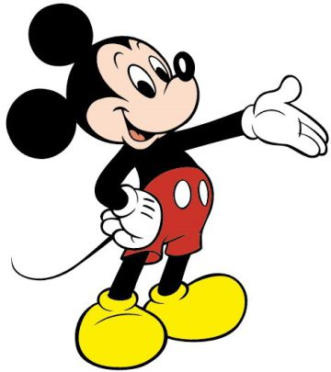
COMO ESTÁ EL CURSO REGALÓN….ESPERO QUE TODOS MUY BIEN…
- EN LA CLASE PASADA GENERALIZAMOS SOBRE LO QUE ES LA GEOGRAFÍA, SU MÉTODO DE ESTUDIO, SU DIVISIÓN Y LO MÁS IMPORTANTE, ES QUE AHORA PODEMOS DECIR QUE TENEMOS MUY CLARO PARA QUE ESTUDIAMOS LA GEOGRAFÍA…
- LO PRIMERO QUE VAS A HACER A CONTINUACIÓN, ES ANOTAR LA FECHA EN TU CUADERNO DE ESTA CLASE Y EL OBJETIVO DE LA CLASE…
OBJETIVO: saber trabajar en el planisferio, conocer los sistemas básicos de coordenadas y saber ubicar a Chile en el contexto geográfico mundial…

CHILE OCUPA UN LUGAR DENTRO DE ESTE PLANETA Y ESE LUGAR TIENE SUS VENTAJAS Y SUS DESVENTAJAS. Y A MEDIDA QUE LOS TIEMPOS CAMBIAN, ESAS VENTAJAS Y DESVENTAJAS TAMBIÉN CAMBIAN. HOY CHILE PARTICIPA DE UNA ECONOMÍA MUNDIAL, DONDE TODOS ESTAMOS RELACIONADOS, PERO ESTO NO SIEMPRE FUE ASÍ, YA QUE NUESTRA SITUACIÓN EN EL CONTEXTO MUNDIAL NOS HACE ESTAR BIEN ALEJADOS DE LOS GRANDES CENTROS DE POBLACIÓN, DONDE SE HA DESARROLLADO LA CULTURA Y LA ECONOMÍA MUNDIAL. ¿QUÉ ES LO QUE NOS HA PERMITIDO PASAR DESDE EL AISLAMIENTO GEOGRÁFICO A LA CONEXIÓN MUNDIAL QUE VIVIMOS HOY?.... ESO ES LO QUE TENEMOS QUE COMPRENDER…
¿CÓMO PODEMOS UBICAR A CHILE EN EL CONTEXTO GEOGRÁFICO MUNDIAL?

LA REPRESENTACIÓN MÁS GRÁFICA DE LO QUE ES EL PLANETA, SE LLAMA GLOBO TERRÁQUEO…
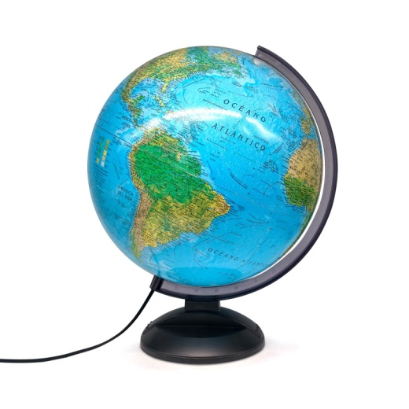

ES IDEAL COMO REPRESENTACIÓN DEL PLANETA, POR QUE ES UNA COPIA DE LO QUE SON LOS MARES, OCÉANOS Y CONTINENTES, GUARDA LAS VERADADERAS DIMENSIONES, LA FORMA REAL, LAS DISTANCIAS REALES, ETC… PERO ES MUY PEQUEÑO Y PARA TRABAJARLO EN UNA CLASE DE GEOGRAFÍA CADA ALUMNO DEBERÍA ANDAR CON UN GLOBO TERRÁQUEO Y SERÍA BASTANTE INCÓMODO. ES POR ESO QUE SE CREARON OTRAS REPRESENTACIÓNES DE LO QUE ES EL PLANETA QUE SON LOS MAPAS, DENTRO DE LOS CUALES ENCONTRAMOS AL PLANISFERIO, QUE ES UN MAPA QUE REPRESENTA TODOS LOS CONTINENTES, OCÉANOS Y MARES QUE ENCONTRAMOS EN EL PLANETA, PERO EN UNA REPRESENTACIÓN GRAFICA DE UNA DIMENSIÓN, EXPRESADA EN UN PLANO.

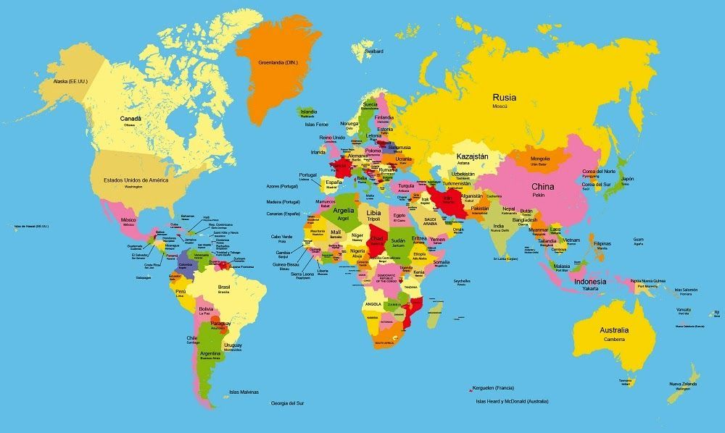

ESTE ES EL PLANISFERIO… DE HECHO LA IMAGEN SUPERIOR ES UN PLANISFERIO POLÍTICO Y LA IMAGEN INFERIOR ES UN PLANISFERIO FÍSICO, CON SOLO VER LAS IMÁGENES NOS DAMOS CUENTA DE LAS DIFERENCIAS…
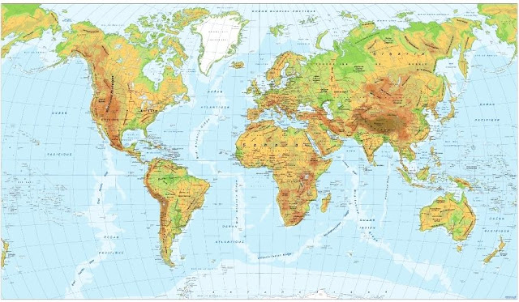

EL PRIMERO MUESTRA LOS PAÍSES, AUNQUE NO APARECEN TODOS, HAY ALGUNOS QUE SON MUY PEQUEÑOS Y NO ALCANZAN A APARECER Y EL INFERIOR, A PARTIR DE LOS COLORES, MUESTRA LOS GRANDES SISTEMA DE RELIEVES SUPERFICIALES.
. ACTIVIDAD
- EN INTERNET, EN UNA ENCICLOPEDIA U OTRA FUENTE DE INFORMACIÓN, BUSCA CUALES SON LAS VENTAJAS Y DESVENTAJAS DE UN GLOBO TERRÁQUEO.
- Y TAMBIÉN BUSCA CUALES SON LAS VENTAJAS Y DESVENTAJAS DE UN PLANISFERIO.

NOTA: ESTA ACTIVIDAD LA DESARROLLAS EN TU CUADERNO, LE SACAS FOTO Y LA ENVÍAS A MI CORREO…
PARA PODER UBICARNOS EN EL PLANISFERIO, ES QUE EXISTEN UNA GRAN CANTIDAD DE LÍNEAS IMAGINARIAS, QUE EN SU CONJUNTO LLAMAMOS “RED CARTOGRÁFICA”. ESTAS APARECEN REPRESENTADAS EN LA MAYORÍA DE LOS PLANISFERIOS, MAPAS, CARTAS Y GLOBOS TERRÁQUEOS. Y SU FUNCIÓN ES FACILITARNOS LA UBICACIÓN DE UN LUGAR ESPECÍFICO EN EL PLANETA…
UN EJEMPLO….. CHILE SE UBICA EN EL HEMISFERIO SUR OCCIDENTAL DEL PLANETA
VEAMOS LA IMAGEN…
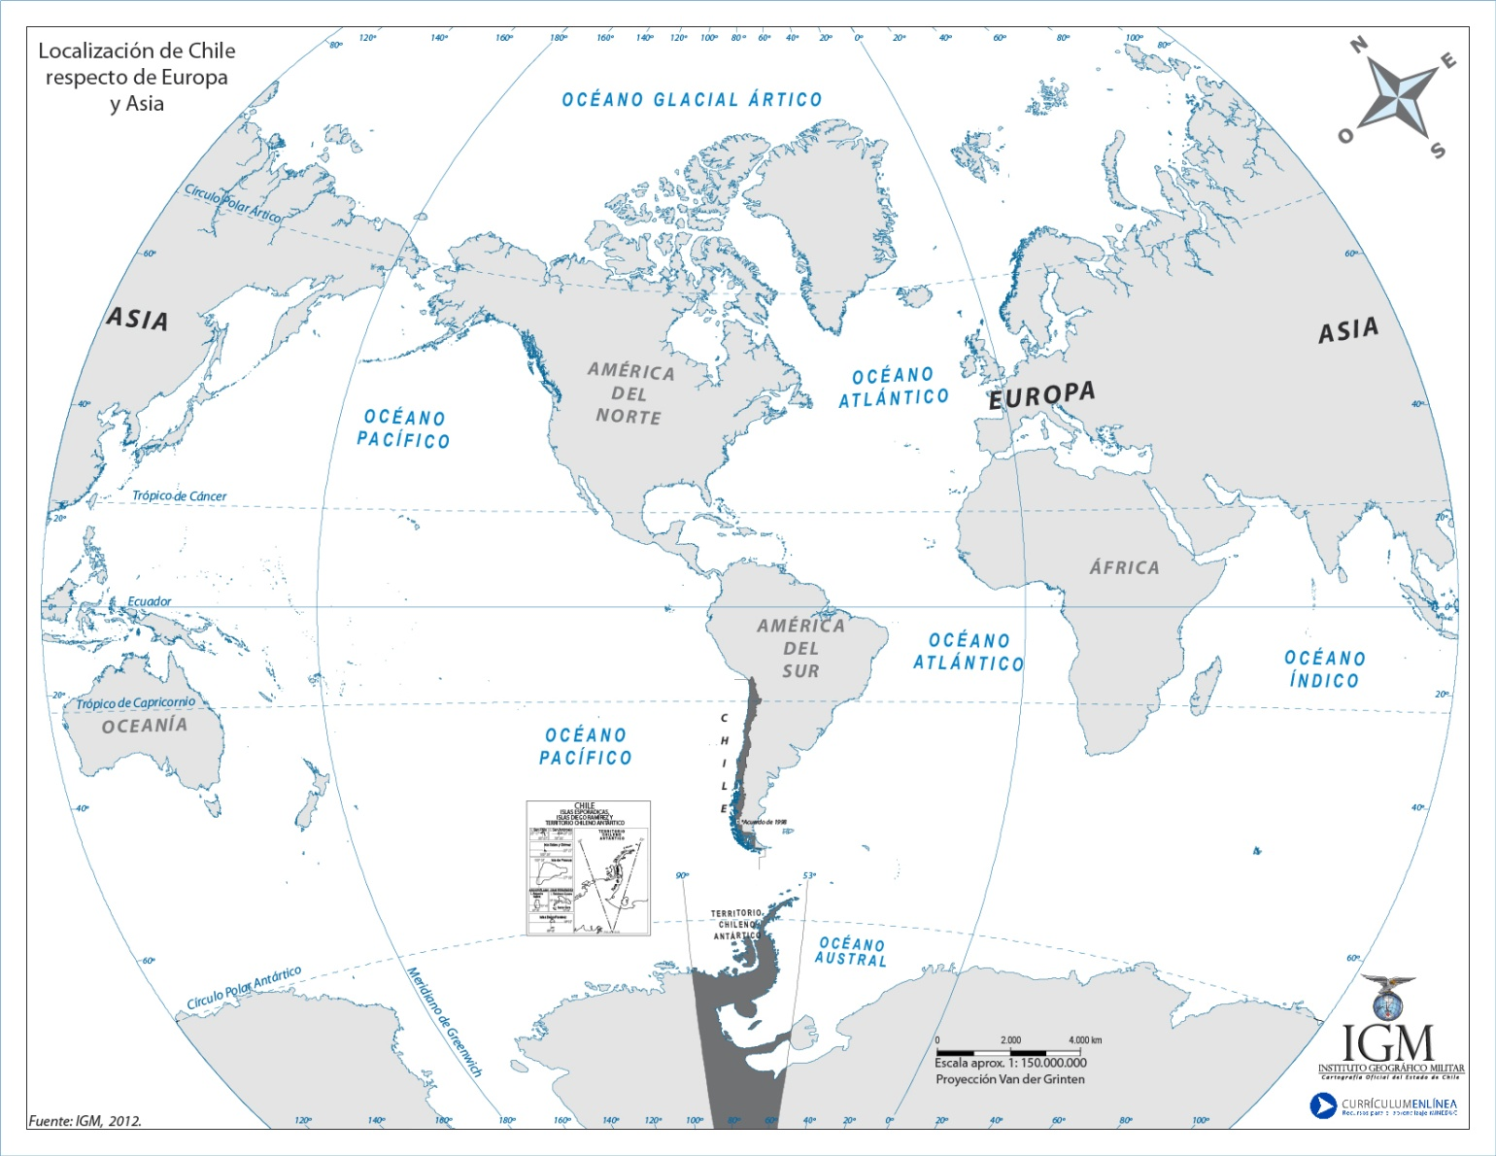
ESO SI QUE NO TE DEJES LLEVAR POR LA IMAGEN ANTERIOR, YA QUE NO SOMOS EL CENTRO DEL PLANETA, AL CONTRARIO, NOS ENCONTRAMOS EN UNA SITUACIÓN BASTANTE MARGINAL EN RELACIÓN A LOS GRANDES FOCOS DE DESARROLLO MUNDIAL… LA FLECHA ROJA NOS MUESTRA NUESTRO PAÍS.
VOLVIENDO A LA SITUACIÓN DE CHILE, EXISTE UN SISTEMA DE COORDENADAS GEOGRÁFICAS, BASADO EN LÍNEAS IMAGINARIAS LLAMADAS PARALELOS Y MERIDIANOS (materia que la viste en Educación Básica)…
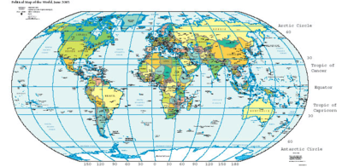
TE ACUERDAS…. Y EN ESTE SISTEMA DE COORDENADAS GEOGRÁFICAS, EXISTEN UNAS LÍNEAS QUE SON BIEN DETERMINANTES PARA ESTABLECER LOS HEMISFERIOS (mitad de una esfera= hemisferio)
TE LAS PRESENTO…
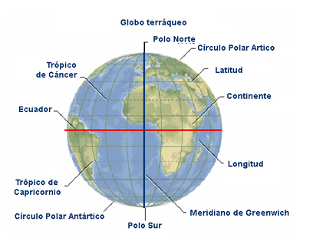

COLOR ROJO | LÍNEA DEL ECUADOR | Divide al planeta en Hemisferio Norte y Hemisferio Sur
COLOR AZUL | MERIDIANO DE GREENWICH | Divide al planeta en Hemisferio Oriental y Hemisferio Occidental

POR SU UBICACIÓN Y DE ACUERDO A ESTE SISTEMA DE RED CARTOGRÁFICA, CHILE SE UBICA EN EL HEMISFERIO SUR OCCIDENTAL.
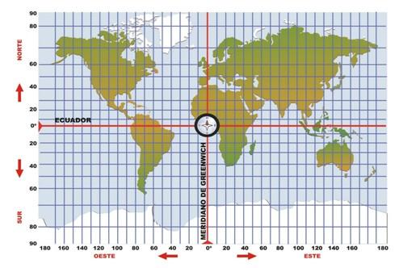
HEMISFERIO NOR ORIENTAL
HEMISFERIO NOR OCCIDENTAL
HEMISFERIO SUR OCCIDENTAL
HEMISFERIO SUR ORIENTAL
CHILE

RESPONDER EN SU CUADERNO:
- ¿Qué es el sistema de coordenadas geográficas?
- ¿Cuál es el objetivo del sistema de coordenadas geográficas?
- ¿Qué es un hemisferio?
- De acuerdo a la línea del ecuador, ¿cuántos hemisferios hay? ¿y cuáles son?
- ¿Qué es un planisferio?

SUGERENCIA: En tu PC, crea una carpeta, para que vayas guardando el material que te estoy entregando. QUE ESTES MUY BIEN.

